Стяжка кабельная стальная (СКС) 304

Стяжка кабельная металлическая нержавеющая с самофиксирующимся замком предназначена для монтажа или стягивания между собой в условиях агрессивных сред, повышенной вибрации, радиации, влажности и экстремального перепада температур.

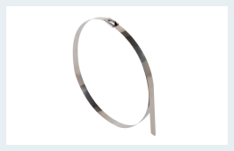

Материал — нержавеющая сталь AISI 304. Обладают повышенной коррозионной стойкостью к химическим соединениям и морской воде.
Покрытие — отсутствует.
Температура эксплуатации — от -60 градусов по Цельсию до +550 градусов по Цельсию.
Температура монтажа — от -50 градусов по Цельсию.
- Для наружной и внутренней установки.
- Шариковый самофиксирующийся замок одностороннего хода.
- Усовершенствованный замковый механизм.
- Специальная обработка поверхности шарика обеспечивает надежную фиксацию и исключает обратное проскальзывание ленты.
- Минимальное усилие при затяжке.
- Надежный крепеж и фиксация даже в масляной среде.

Параметры стяжек:
- 7,9мм*200мм, диаметр до 50мм;
- 7,9мм*500мм, диаметр до 128мм

